硬件组态惹的祸
最近在车间遇到西门子ET200S从站中的输出模块因环境潮湿而烧坏。硬件监控如下：
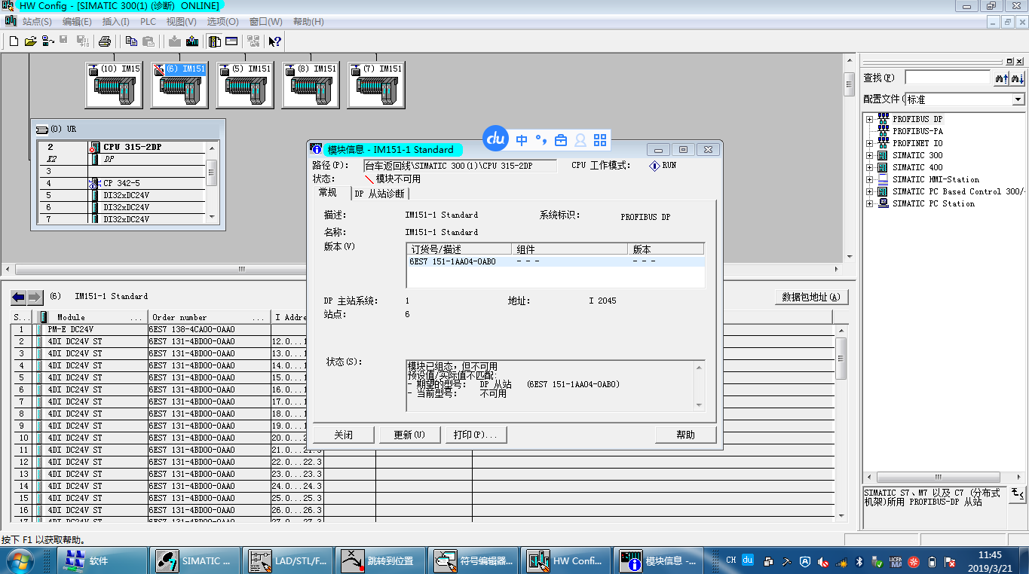
找到了一模块但订货号有些区别进行了更换（在不更改硬件组态的情况下，事实是可以匹配的。），但更换之后还是显示BF报警。因此也对IM151接口模块也进行了更换，故障还是没有解决，排除了接口模块的问题。继而从输出模块找问题，从后面的从站拆了个输出模块进行更换，故障解决了。因此就判定了故障在输出模块上。就把原先拆卸下来的换回去了。想着该站有一个输出模块属于备用模块，直接去掉并在硬件组态组态上删掉订货号。
接着又有问题出现了，在修改完组态下载时出现如下图信息。
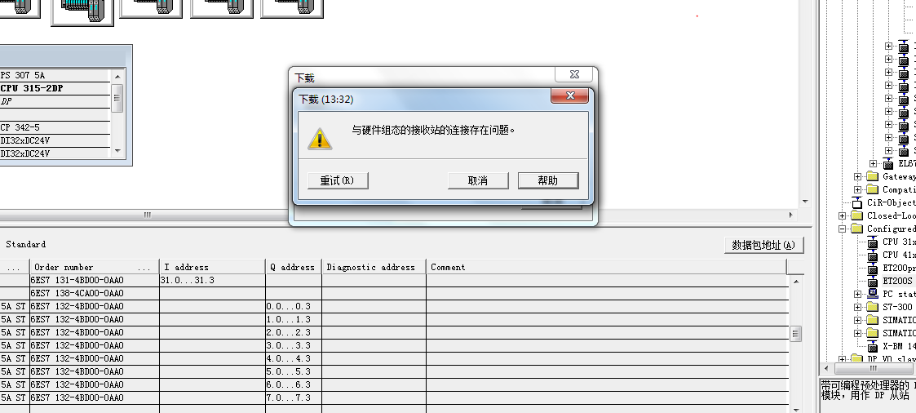
下载CPU 315-2DP与CP 342-5时出现与硬件组态的接收站的连接存在问题。考虑是改了从站模块，它是连接在CP 342-5上的模块，因此想着必须要下载CP 342-5的硬件组态。没有考虑单独下载CPU硬件组态（实际上硬件组态已经下载进去），以为是设计者在组态时设计了保护程序不可随便更改硬件组态（事实上我已修改了）。
最后还是考虑回到最古老的办法，恢复原先的硬件连接从后面的从站拆卸模块全部更换，故障还是存在。费力了，不知道怎么解决。后来突然想到硬件组态还没改回来，从原先备份的程序中下载硬件组态后，问题解决了。其实硬件只烧了一个模块其余都是正常的，归根结底都是硬件组态惹的祸。
最后，有个小插曲，自己在排除故障时，拨动了CP 342-5上Profibus DP模块上的按钮开关到ON，之后回拨到OFF，但是没有回拨到位，导致CP 342-5模块一直处于BF报警状态，不能与其他PLC进行通讯，最后也是花费了好长时间才发现是这个问题。在后期处理问题时还是要细心呐。

